СОЛИД и Чиста архитектура
  - Елементи развоја софтвера · 02
СОЛИД принципи усмеравају обликовање система у коме су промене локализоване, зависности замењиве, а понашање доступно провери. Њихова примена заснива се на разумевању уговора, енкапсулације, полиморфизма и одговорности. Чиста архитектура исти приступ примењује на границе подсистема: пословно језгро остаје независно од корисничког интерфејса, складишта података и других променљивих техничких детаља.
Табела 1. Принцип и Питање при прегледу кода
Принцип | Питање при прегледу кода
С — Једна одговорност | Да ли овај модул има један кохерентан разлог за промену?
О — Open/Closed | Може ли се нова варијанта понашања додати без измене стабилног централног тока?
Л — Замена Лискове | Може ли једна имплементација бити замењена другом без нарушавања очекивања клијента?
И — Раздвајање интерфејса | Да ли клијент зависи само од операција које заиста користи?
Д — Инверзија зависности | Да ли пословна логика зависи од апстракције или непосредно од техничког детаља?

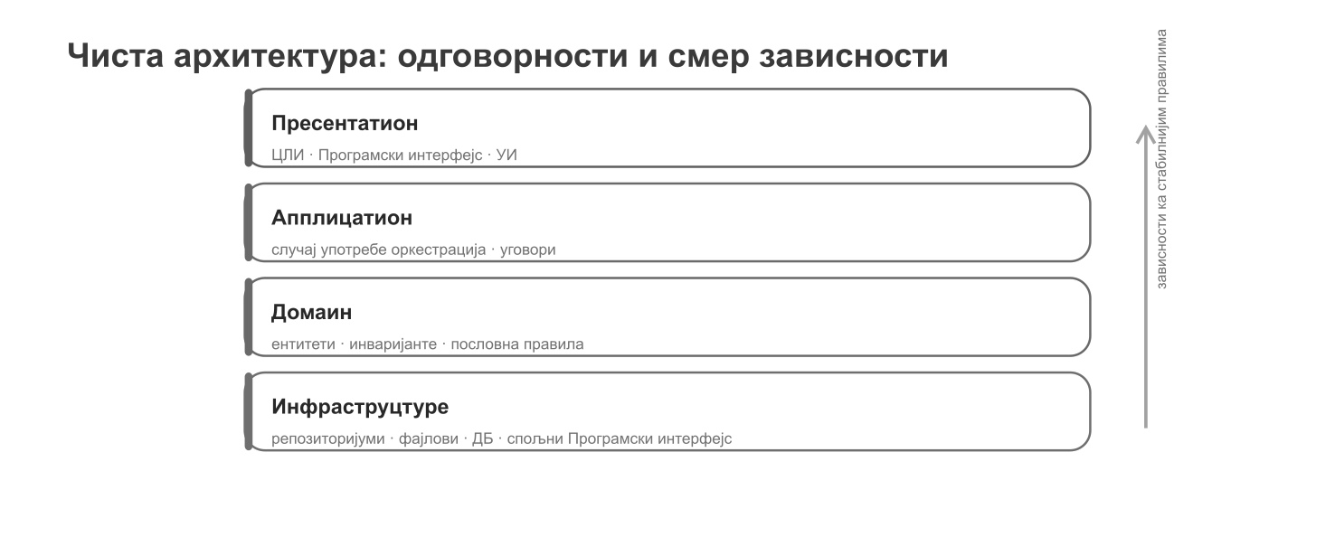
Слика 1. Чиста архитектура: пословно језгро остаје независно од спољашњих технолошких детаља.

2.1 ООП и Чист код као основа
Интерфејс описује уговор који клијентски код може да користи без познавања конкретне имплементације. Енкапсулација чува валидно стање објекта и усмерава промене кроз дозвољене операције. Полиморфизам омогућава да различите имплементације истог уговора буду замењиве без гранања по конкретном типу. Апстрактна класа има смисла када више типова заиста дели заједничко стање или понашање; није потребна само зато што постоји хијерархија.
Табела 2. Појам и Практично значење у дизајну
Појам | Практично значење у дизајну
Интерфејс | Дефинише очекивано понашање и границу између клијента и имплементације.
Енкапсулација | Чува инваријанте и спречава неконтролисану измену стања.
Полиморфизам | Омогућава замену имплементације без промене клијентског кода.
Апстрактна класа | Чува стварно заједничку основу када више типова дели стање или понашање.
Чист код | Чини намеру, одговорност и ток промене лакшим за разумевање и проверу.

Пример 1. Клијент зависи од уговора, а не од конкретне имплементације
public interface IPretrazivac
{
int Prebroj(string pojam, IReadOnlyList<string> vrednosti);
}
public sealed class LinearniPretrazivac : IPretrazivac
{
public int Prebroj(string pojam, IReadOnlyList<string> vrednosti)
=> vrednosti.Count(v => v == pojam);
}
public static int PronadjiBrojPogodaka(
IPretrazivac pretrazivac,
string pojam,
IReadOnlyList<string> vrednosti)
=> pretrazivac.Prebroj(pojam, vrednosti);
- Уговор мора прецизно да одреди значење улаза, излаза и граничних случајева.
- Замењиве имплементације морају да поштују иста очекивања клијента.
- Називи класа и метода треба да описују намеру, а не технички детаљ без пословног значења.
- Метода или класа која истовремено решава више неповезаних проблема вероватно има нејасну одговорност.
- Дуплирање се уклања када постоји заједнички концепт, а не само зато што два дела кода тренутно изгледају слично.
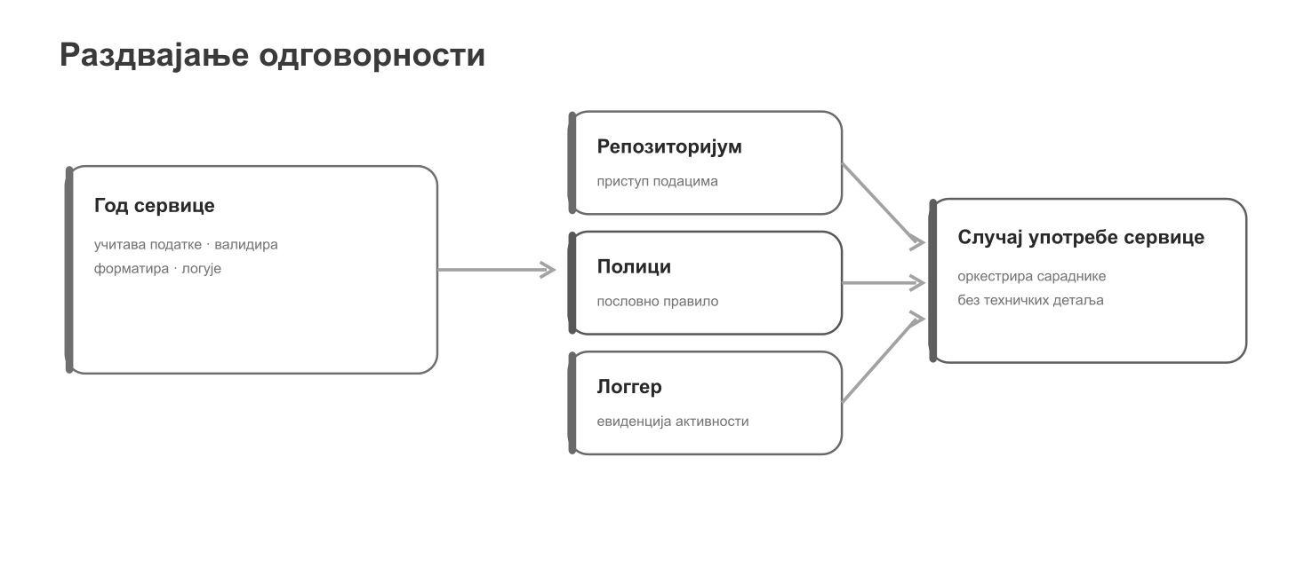
Слика 2. Раздвајање приступа подацима, пословног правила и евидентирања активности из преоптерећеног сервиса.
Веза са СОЛИД принципима
Ови појмови нису посебна тема одвојена од СОЛИД-а. Принцип једне одговорности прецизира одговорност, ОЦП и ЛСП се ослањају на замењиво понашање, ИСП на добро обликоване уговоре, а ДИП на зависност од апстракција уместо од променљивих техничких детаља.

2.2 Принцип једне одговорности
Посматрајмо сервис који истовремено генерише садржај поруке, чита кориснике и шаље е-маил. Проблем није број линија кода, већ чињеница да се иста класа мења из више међусобно независних разлога. Принцип једне одговорности усмерава дизајн ка кохерентним компонентама чија се одговорност и разлог за измену могу јасно описати.
Пример 2. Сервис оркестрира сараднике уместо да преузима њихове одговорности
public sealed class NotificationService
{
private readonly ISubscriberRepository _subscribers;
private readonly IMessageComposer _composer;
private readonly IMessageSender _sender;
public NotificationService(
ISubscriberRepository subscribers,
IMessageComposer composer,
IMessageSender sender)
{
_subscribers = subscribers;
_composer = composer;
_sender = sender;
}
public void NotifyAll(string eventName)
{
var message = _composer.Compose(eventName);
foreach (var subscriber in _subscribers.GetActive())
_sender.Send(subscriber.Contact, message);
}
}
Принцип једне одговорности не значи „једна метода по класи“
Класа може имати више метода када све припадају истој одговорности. Непримерена декомпозиција настаје када се једна кохерентна одговорност непотребно расподели на велики број ситних типова без јасне пословне или техничке границе.
Рад на вежби
У наставном или пројектном коду пронаћи класу која обавља најмање две неповезане одговорности. Написати једну реченицу која описује њену тренутну улогу, затим предложити раздвајање и образложити које ће будуће промене таквим дизајном бити локализоване.

2.3 Принцип отворености и затворености
Пример са слањем обавештења показује типичан ОЦП проблем: ако централни сервис проверава тип поруке и гранањем бира е-маил, СМС и сваку нову врсту, свако проширење захтева измену стабилног кода. Променљиво понашање је прикладније сместити иза уговора, тако да се нова имплементација додаје без измене постојећег клијента.
Пример 3. Замењиве имплементације истог уговора
public interface IMessageSender
{
string Channel { get; }
Task SendAsync(string destination, string message);
}
public sealed class EmailSender : IMessageSender
{
public string Channel => "email";
public Task SendAsync(string destination, string message)
=> Task.CompletedTask; // adapter ka realnom servisu
}
public sealed class SmsSender : IMessageSender
{
public string Channel => "sms";
public Task SendAsync(string destination, string message)
=> Task.CompletedTask;
}
- Нова врста канала треба да се дода новом имплементацијом, без измене пословне логике слања.
- Ако се у стабилном делу система често појављује switch по типу који одређује стратегију понашања, треба размотрити да ли је полиморфизам прикладнији.
- Апстракцију не треба уводити унапред за хипотетичке промене. Циљ је контролисати познату или вероватну варијабилност, а не максимално повећати број интерфејса.

2.4 ЛСП, ИСП и ДИП
Принцип замене Лискове захтева да имплементација поштује очекивања уговора. Синтаксно исправно наслеђивање није довољно ако подтип мења значење операције или нарушава постуслове. Принцип раздвајања интерфејса ограничава ширину уговора, док Принцип инверзије зависности усмерава зависност од политике вишег нивоа ка апстракцијама, а не ка променљивим техничким детаљима.
Табела 3. Принцип и Пример проблема
Принцип | Пример проблема | Смер корекције
ЛСП | Подтип мења постуслов или не подржава операцију родитеља. | Редизајнирати уговор или користити заједничку апстракцију без неприродног наслеђивања.
ИСП | Обичан корисник мора да имплементира 2ФА операције које никада не користи. | Поделити велики интерфејс на мање улоге, на пример ILogin и ITwoFactorAuth.
ДИП | Случај употребе непосредно креира СКЛ репозиторијум или ХТТП клијент. | Случај употребе зависи од уговора; конкретна имплементација се бира у корен композиције-у.

Пример 4. Пословна политика користи уговор репозиторијума, а не његову конкретну имплементацију
public sealed class RegisterReservationHandler
{
private readonly IReservationRepository _repository;
private readonly IClock _clock;
public RegisterReservationHandler(
IReservationRepository repository,
IClock clock)
{
_repository = repository;
_clock = clock;
}
public Result Handle(RegisterReservation command)
{
if (command.From <= _clock.UtcNow)
return Result.Fail("ReservationMustBeInFuture");
if (_repository.HasOverlap(command.EquipmentId, command.From, command.To))
return Result.Fail("OverlappingReservation");
_repository.Add(new Reservation(
Guid.NewGuid(), command.EquipmentId, command.From, command.To));
return Result.Ok();
}
}

2.5 Чиста архитектура и смер зависности
Чиста архитектура уређује границе и смер зависности. Домаин садржи моделе и доменске уговоре. Апплицатион реализује случајеве употребе, координира валидаторе и пословне сервисе и дефинише портове потребне апликацији. Инфраструцтуре имплементира приступ бази података, датотекама и спољним сервисима, док Пресентатион преводи кориснички или мрежни улаз у позиве апликационог слоја. Називи пројеката могу се разликовати, али унутрашњи слојеви не смеју зависити од променљивих спољних детаља.
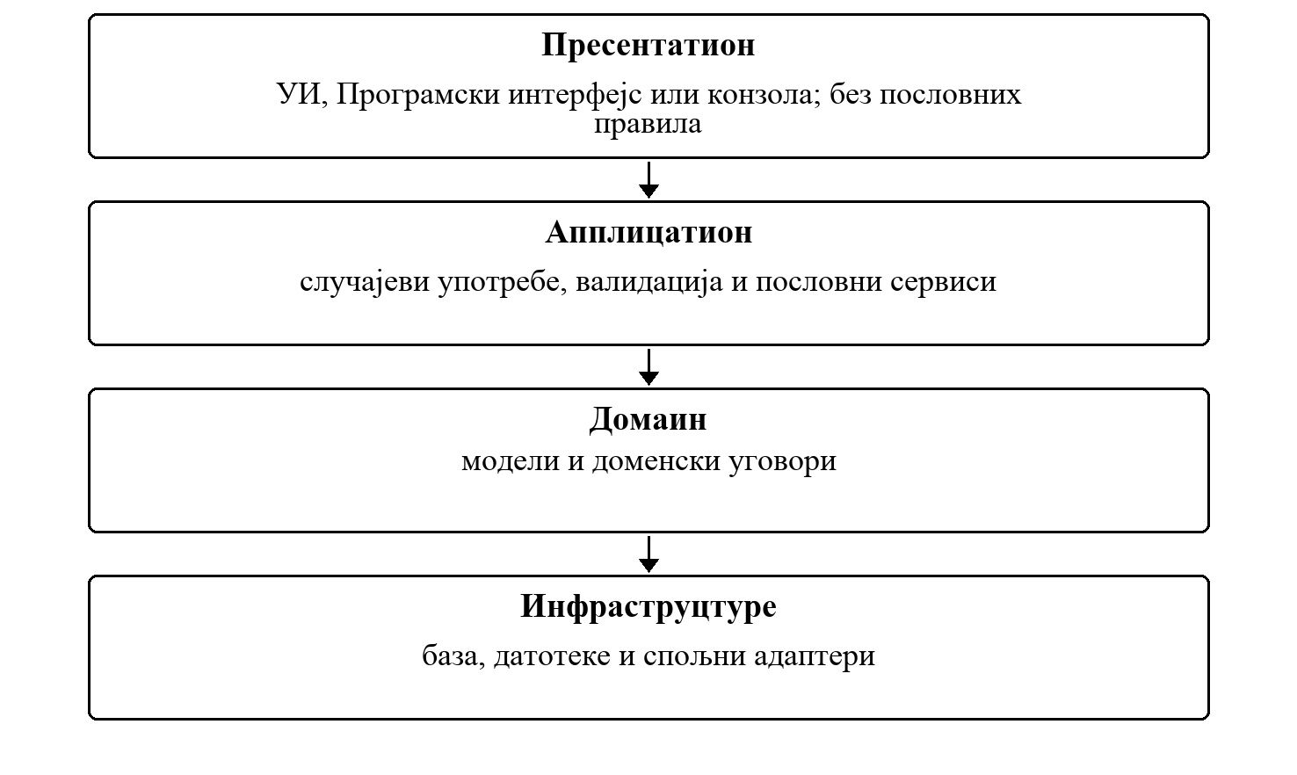
Слика 3. Смер зависности
Спољни слојеви могу да зависе од уговора унутрашњих слојева; пословно језгро не зависи од фрамеворк-а и складишта.
- Контролер мапира захтев, позива случај употребе и преводи резултат у одговор.
- Домаин не референцира Ентити Фрамеворк, ХТТП, конзолу нити УИ фрамеворк.
- Корен композиције је место на коме се бира конкретан граф зависности.
- Интерфејс припада слоју који дефинише потребу или уговор, а не аутоматски слоју који га имплементира.
Број пројеката није метрика квалитета архитектуре
Могуће је имати велики број пројеката и нејасне границе, као и једноставнију физичку структуру са исправним смером зависности. Оцењују се објашњив дизајн, одговорности слојева и локализација промена.

2.6 Студија случаја: Логер–Блогер
Логер–Блогер служи као студија случаја за раздвајање пословног језгра, инфраструктурних детаља и корен композиције-а. Његова сврха није да буде шаблон који се преписује у пројекат, већ да омогући поређење одговорности слојева и начина на који Инверзија зависности штити унутрашњи код од промена складишта, логовања или корисничког интерфејса.
Табела 4. Пројекат и Садржај и одговорност
Пројекат | Садржај и одговорност
Домаин | Пословни модели Korisnik, ZapisNaSajtu, Objava, Evidencija и набрајања. Не зависи ни од једног другог пројекта.
Апплицатион | Регистрација, пријава и objave/evidencije; Ресулт тип и уговори за сервисе, репозиторијуме, логгер и хасхер. Зависи само од Домаин-а.
Инфраструцтуре | ПБКДФ2 хасхер са салт-ом и филе логгер. Имплементира уговоре Апплицатион слоја.
Датабасе | InMemory и ЈСОН провидер, фацтори, уговори базе и модел табела. Репозиторијуми имплементирају уговоре Апплицатион слоја.
Пресентатион | Конзолни мени, IConsoleIO, форматтер, сеедер, AppContainer и Program.cs; саставља граф зависности.
Тестс | NUnit/Moq провере случај употребе-ова, архитектуре, ЈСОН адаптера и ПБКДФ2 хасхера.

Пример 5. Application/Interfaces/Services/IZapisiServis.cs и Database/Interfaces/IBazaPodataka.cs
public interface IZapisiServis
{
Result<ZapisNaSajtu> Objavi(ZapisNaSajtu zapis);
Result<IReadOnlyList<ZapisNaSajtu>> PregledZapisa();
}
public interface IBazaPodataka
{
TabeleBazaPodataka Tabele { get; }
bool IsReady { get; }
bool SacuvajPromene();
}
Кључна идеја
Начин чувања података и начин логовања могу да се промене без измене централног пословног тока. Иста идеја се преноси у студентски пројекат, али тим бира сопствене границе и називе у складу са доменом.
Решење за преузимање
Комплетно решење студије случаја доступно је као Логер–Блогер ЗИП. Команде за покретање налазе се у коренском РЕАДМЕ документу наставних материјала.

2.7 Корен композиције
Корен композиције је место на коме се конкретне имплементације повезују у извршиви граф објеката. Пословни код не треба сам да бира JsonRepository или SqlRepository; тај избор припада спољашњој конфигурацији апликације.
Пример 6. Једно место бира конкретне имплементације
var repository = new JsonReservationRepository("data/reservations.json");
var clock = new SystemClock();
var service = new ReservationService(repository, clock);
var app = new ConsoleApplication(service);
app.Run();
Рад на вежби
Креирати солутион и почетне пројекте или слојеве без унапред припремљеног пројектног шаблона, повезати их у једном корен композиције-у и у docs/architecture.md записати најмање две архитектонске одлуке са образложењем избора.
Мини домаћи — бонус 2 бода
Додати алтернативну имплементацију једне спољне зависности, на пример InMemory уместо ЈСОН репозиторијума. Први бод се добија ако случај употребе код остане неизмењен; други бод за јасно образложење како DIP/OCP омогућавају замену.

